Joint Color-irrelevant Consistency Learning and Identity-aware Modality

Adaptation for Visible-infrared Cross Modality Person Re-identification

基于颜色无关一致性学习和身份感知模态自适应的可见-红外跨模态行人重识别

Zhiwei Zhao,Bin Liu, Qi Chu, Yan Lu, Nenghai Yu

**1.主要贡献**

1. 针对VI-ReID任务，我们提出了一种新的颜色无关一致性学习方法，其目的是通过对随机服装颜色变换施加颜色无关的一致性约束来学习具有高辨别能力的颜色无关特征。
2. 我们提出了一种基于身份感知的方法来调整RGB和IR模态的特征分布，该方法可以保持特征的可分辨性，并解决某些身份的特征不一致问题。

**2.方法介绍**

**2.1整体框架**

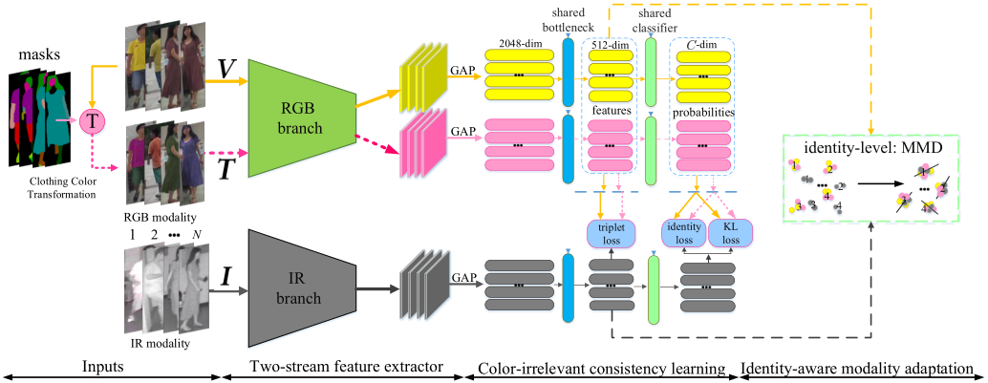

**2.2双流基线（Two-stream Baseline）**

给定输入原始可见图像集 $V=\{V_{i}\}_{i=1}^{N}$，红外图像集 $I=\{I_{i}\}_{i=1}^{N}$，其中 $V_{i}∈R^{3*H*W}$， $I_{i}∈R^{3*H*W}$ 分别表示V和I的第i个对应图像，N是图像的数量。利用由模态特定的RGB和IR分支组成的双流网络提取2048维特征，并且RGB和红外分支的主干参数不共享。GAP表示全局平均池层。2048维特征向量进一步被馈送到全连接（FC）层、批规范（BN）层组成的模态共享块中以获得512维特征向量。我们将提取的V和I的特征向量集分别表示为 $F_{V}$ 和 $F_{I}$，其中 $F^{V}=\left[f_{1}^{V},f_{2}^{V},⋯,f_{i}^{V}⋯,f_{N}^{V}\right]$， $F^{I}=\left[f_{1}^{I},f_{2}^{I},⋯,f_{i}^{I}⋯,f_{N}^{I}\right]$。 $f_{i}^{V}$ 和 $f_{i}^{I}$ 分别表示 $Vi$ 和 $I_{i}$ 的512维特征向量。后面添加一个LeakyReLU层和一个模态共享的C维度的FC层作为分类器，并将身份损失用于身份识别特征学习。





此外， Kullback-Leibler（KL）发散约束以鼓励来自两个模态的相同身份的预测概率分布相似，并应用双向KL损失来实现这种约束。



**2.2颜色无关一致性学习（Color-irrelevant Consistency Learning）**

为了学习与颜色无关的特征，可以将RGB图像转换为灰度图像以消除颜色影响。然而，图像灰度化可能会丢失辨别信息。同时，简单的图像灰度化是学习颜色无关特征的相对较弱的约束。CICL没有消除颜色线索，而是尝试将随机服装颜色变换引入可见图像，并进一步施加更强的颜色无关一致性约束，以学习颜色无关特征。

**服装颜色变换。**为了生成具有相同身份但不同颜色服装的RGB图像，引入了服装颜色变换方法。对于V中的每个输入RGB图像，首先采用人类语义解析器（human semantic parser）SCHP模型来获得相应的人类解析掩码。然后，有选择地将掩码分为两大类：服装区域（上衣、裤子、鞋子等）和非服装区域（面部、手臂、腿部和背景）。接下来，利用颜色抖动操作来随机调整服装区域的色调、饱和度、对比度和亮度，并保持非服装区域不变。因此，在每个小批量或不同的训练迭代中，一个身份将穿着不同颜色的衣服。最后，导出相应的服装颜色变换图像集 $T=\{T_{i}\}_{i=1}^{N}$，T的身份标签集与V相同。类似于V，T也被输入RGB分支以提取相应的特征向量集 $F^{T}=\left[f_{1}^{T},f_{2}^{T},⋯,f_{i}^{T}⋯,f_{N}^{T}\right]$。

**模态内颜色无关一致性学习（Intra-modality Color-irrelevant Consistency Learning）。**模态内颜色无关的身份预测一致性，即使一个人改变了衣服颜色，模型也应该做出一致的身份预测。它强制模型不要过于关注特定的服装颜色，而要更加注意学习体型、服装风格和其他与颜色无关的特征，以区分身份。

ID Loss



Hard triplet loss



KL divergence loss



**模态间颜色无关一致性学习（Inter-modality Color-irrelevant Consistency Learning）。**





**2.3身份识别模式自适应（Identity-aware Modality Adaptation）**

在一个训练批中，随机选择P个人身份，然后我们为每个选择的身份随机选择K个RGB图像和K个IR图像。我们进一步根据身份标签对批次内的图像进行分组，并计算身份级别MMD损失，V和I之间的IAMA可以表述如下：



**MMD（最大均值差异）。**主要用来度量两个不同但相关的分布的距离。两个分布的距离定义为：

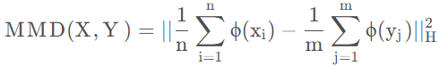

这个距离是由 ϕ ( ) 将数据映射到再生希尔伯特空间（RKHS）中进行度量的。

其中 $F_{p}^{V}$ 和 $F_{p}^{I}$ 分别表示属于 $F_{V}$ 和 $F_{I}$ 中的第p个身份的特征向量集。Φ(·)是将特征映射到RKHS空间Hk的隐式函数。





**2.4优化方法**

